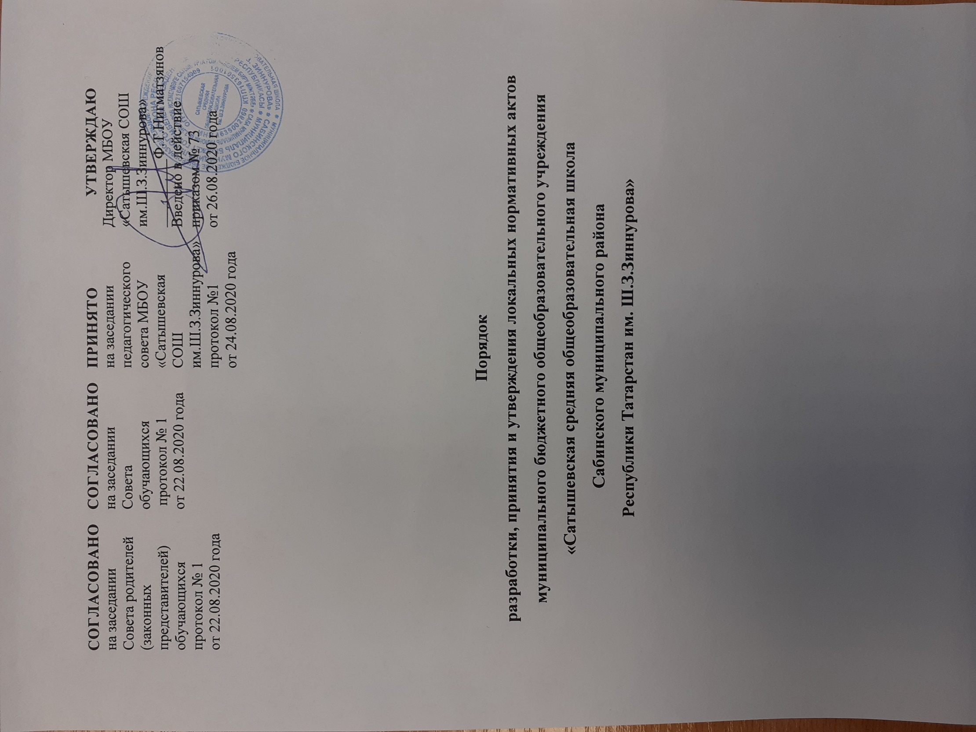

СОГЛАСОВАНО  на заседании Совета родителей (законных представителей) обучающихся протокол № 1 от 22.08.2020 года | СОГЛАСОВАНО  на заседании Совета обучающихся  протокол № 1 от 22.08.2020 года | ПРИНЯТО  на заседании педагогического совета МБОУ «Сатышевская СОШ им.Ш.З.Зиннурова» протокол №1 от 24.08.2020 года | УТВЕРЖДАЮ  Директор МБОУ «Сатышевская СОШ им.Ш.З.Зиннурова»  _________Ф.Т.Нигматзянов  Введено в действие приказом № 73 от 26.08.2020 года

Порядок
разработки, принятия и утверждения локальных нормативных актов
муниципального бюджетного общеобразовательного учреждения
«Сатышевская средняя общеобразовательная школа
Сабинского муниципального района
Республики Татарстан им. Ш.З.Зиннурова»

- Общие положения
1.1. Настоящий Порядок разработки, принятия и утверждения локальных нормативных актов (далее - Порядок) муниципального бюджетного общеобразовательного учреждения «Сатышевская средняя общеобразовательная школа Сабинского муниципального района Республики Татарстан им. Ш.З.Зиннурова» (далее – МБОУ «Сатышевская СОШим. Ш.З.Зиннурова») разработан в соответствии со статьей 30 Федерального закона от 29.12.2012 № 273-ФЗ «Об образовании в Российской Федерации», Уставом школы.
1.2. Настоящий Порядок определяет основные требования к процедуре разработки проектов локальных нормативных актов должностными лицами МБОУ «Сатышевская СОШ им. Ш.З.Зиннурова», порядку их принятия, утверждения, внесения в них дополнений и изменений.
- Понятие локальных нормативных актов
2.1. Локальный нормативный акт МБОУ «Сатышевская СОШ им. Ш.З.Зиннурова» (далее - ЛНА) - основанный на нормах законодательства официальный правовой документ, регулирующий отношения в рамках МБОУ «Сатышевская СОШ им. Ш.З.Зиннурова», содержащий общеобязательные правила поведения для всех или некоторых участников образовательных отношений, рассчитанный на неоднократное применение, принятый в установленном порядке соответствующим компетентным органом управления МБОУ «Сатышевская СОШ им. Ш.З.Зиннурова» и утвержденный приказом директора МБОУ «Сатышевская СОШ им. Ш.З.Зиннурова».
2.2. Нормы (правила), установленные ЛНА, предназначены для регулирования образовательной, производственной, управленческой, финансовой, кадровой и иной функциональной деятельности внутри МБОУ «Сатышевская СОШ им. Ш.З.Зиннурова».
- Виды ЛНА
3.1. Локальные акты, регламентирующие управление образовательной организацией.
3.2. Локальные акты, регламентирующие организационные аспекты деятельности образовательной организации.
3.3. Локальные акты, регламентирующие особенности организации образовательного процесса.
3.4. Локальные акты, регламентирующие оценку и учет образовательных достижений обучающихся.
3.5. Локальные акты, регламентирующие условия реализации образовательных программ.
3.6. Локальные акты, регламентирующие права, обязанности, меры социальной поддержки обучающихся образовательной организации.
3.7. Локальные акты, регламентирующие права, обязанности и ответственность родителей (законных представителей) несовершеннолетних обучающихся.
3.8. Локальные акты, регламентирующие права, обязанности и ответственность работников образовательной организации.
3.9. Локальные нормативные акты, регламентирующие образовательные отношения.
Перечень видов ЛНА и конкретных ЛНА не является исчерпывающим. МБОУ имеет право разрабатывать, принимать и утверждать иные ЛНА.
- Разработка ЛНА
4.1. Проекты ЛНА разрабатываются по решению директора МБОУ «Сатышевская СОШ им. Ш.З.Зиннурова», заместителей директора МБОУ «Сатышевская СОШ им. Ш.З.Зиннурова», коллегиальных органов управления МБОУ «Сатышевская СОШ им. Ш.З.Зиннурова» (педагогического совета, общего собрания работников). Предложения о разработке ЛНА могут быть внесены любым участником образовательных отношений, а также группой участников образовательных отношений.
4.2. Этапы разработки проектов ЛНА.
4.2.1. Определение круга вопросов, по которым требуются разработка, принятие и утверждение ЛНА.
4.2.2. Создание рабочей группы по разработке ЛНА. Состав рабочей группы определяется по решению директора МБОУ «Сатышевская СОШ им. Ш.З.Зиннурова», коллегиальных органов управления МБОУ «Сатышевская СОШ им. Ш.З.Зиннурова» (педагогического совета, общего собрания работников). Состав рабочей группы, сроки и порядок ее работы закрепляется в приказе директора МБОУ «Сатышевская СОШ им. Ш.З.Зиннурова».
4.2.3. Определение сроков разработки ЛНА.
4.2.4. Назначение ответственного руководителя рабочей группы, который будет координировать действия участников и контролировать установленные сроки разработки ЛНА.
4.2.7. Разработанный текст проекта передается в соответствующий компетентный орган управления МБОУ «Сатышевская СОШ им. Ш.З.Зиннурова», уполномоченный принимать ЛНА.

- Согласование ЛНА
5.1. При принятии локальных нормативных актов, затрагивающих права обучающихся и работников ОО, включая рабочую программу воспитания и календарный план воспитательной работы, учитывается мнение Совета обучающихся, Совета родителей (законных представителей) обучающихся, а также в порядке и в случаях, которые предусмотрены трудовым законодательством, представительных органов работников.
В установленных законодательством случаях разработанный проект ЛНА передается на согласование:
5.1.1. в Совет родителей (законных представителей) обучающихся и в Совет обучающихся (далее – «Советы») – ЛНА, затрагивающие права учащихся МБОУ «Сатышевская СОШ им. Ш.З.Зиннурова» - для учета мнения указанных представительных органов. «Советы» не позднее пяти рабочих дней со дня получения проекта ЛНА направляет директору МБОУ «Сатышевская СОШ им. Ш.З.Зиннурова» или заместителю директора МБОУ «Сатышевская СОШ им. Ш.З.Зиннурова» мотивированное мнение по проекту ЛНА в письменной форме. В случае если «Советы» МБОУ «Сатышевская СОШ им. Ш.З.Зиннурова» выразил согласие с проектом ЛНА, либо если мотивированное мнение не поступило в обозначенный срок, вопрос о принятии ЛНА вносится директором МБОУ «Сатышевская СОШ им. Ш.З.Зиннурова» или заместителем директора МБОУ «Сатышевская СОШ им. Ш.З.Зиннурова» в повестку дня заседания педагогического совета МБОУ «Сатышевская СОШ им. Ш.З.Зиннурова». В случае если «Советы» высказали предложения к проекту ЛНА, указанные предложения рассматриваются рабочей группой, которая принимает решение об учете предложений и внесении соответствующих поправок в проект ЛНА или об отклонении предложений. В случае отклонения предложений председатель рабочей группы направляет мотивированное объяснение отказа в «Советы». После внесения поправок в проект ЛНА или отклонения предложений вопрос о принятии ЛНА вносится директором МБОУ «Сатышевская СОШ им. Ш.З.Зиннурова» или заместителем директора МБОУ «Сатышевская СОШ им. Ш.З.Зиннурова» в повестку дня заседания педагогического совета МБОУ. В случае если мотивированное мнение «Советов» не содержит согласия с проектом ЛНАа, либо содержит предложения по его радикальному изменению, которые директор МБОУ «Сатышевская СОШ им. Ш.З.Зиннурова», рабочая группа учитывать не планирует, директор МБОУ «Сатышевская СОШ им. Ш.З.Зиннурова» или лицо, уполномоченное директором МБОУ «Сатышевская СОШ им. Ш.З.Зиннурова» в течение трех дней после получения мотивированного мнения проводит дополнительные консультации с указанными представительными органами в целях достижения взаимоприемлемого решения. При недостижении согласия возникшие разногласия оформляются протоколом, после чего вопрос о принятии ЛНА вносится директором МБОУ «Сатышевская СОШ им. Ш.З.Зиннурова» или заместителем директора МБОУ «Сатышевская СОШ им. Ш.З.Зиннурова» в повестку дня заседания педагогического совета МБОУ «Сатышевская СОШ им. Ш.З.Зиннурова».
5.1.2. в профсоюзный комитет первичной профсоюзной организации, представляющий интересы большинства работников МБОУ «Сатышевская СОШ им. Ш.З.Зиннурова» (далее - профсоюзный комитет) - ЛНА, регламентирующие трудовые отношения; права и обязанности работников МБОУ «Сатышевская СОШ им. Ш.З.Зиннурова». Профсоюзный комитет не позднее пяти рабочих дней со дня получения проекта ЛНА направляет директору МБОУ «Сатышевская СОШ им. Ш.З.Зиннурова» мотивированное мнение по проекту. В случае, если мотивированное мнение профсоюзного комитета не содержит согласия с проектом ЛНА либо содержит предложения по его совершенствованию, директор МБОУ «Сатышевская СОШ им. Ш.З.Зиннурова» может согласиться с ним либо обязан в течение трех дней после получения мотивированного мнения провести дополнительные консультации с профсоюзным комитетом в целях достижения взаимоприемлемого решения.
При не достижении согласия возникшие разногласия оформляются протоколом, после чего директор МБОУ «Сатышевская СОШ им. Ш.З.Зиннурова» вносит вопрос о принятии ЛНА в повестку дня заседания общего собрания работников МБОУ.

- Принятие ЛНА
6.1. ЛНА принимаются Общим собранием работников МБОУ «Сатышевская СОШ им. Ш.З.Зиннурова» или Педагогическим советом МБОУ «Сатышевская СОШ им. Ш.З.Зиннурова».
6.2. Порядок принятия решений коллегиальными органами управления МБОУ «Сатышевская СОШ им. Ш.З.Зиннурова», указанными в п.6.1 настоящего Порядка, регламентированы соответствующими положениями (Положение о педагогическом совете МБОУ «Сатышевская СОШ им. Ш.З.Зиннурова», Положение об общем собрании работников МБОУ «Сатышевская СОШ им. Ш.З.Зиннурова»).
- Утверждение ЛНА
7.1. Директор МБОУ «Сатышевская СОШ им. Ш.З.Зиннурова» утверждает ЛНА путем издания приказа об утверждении ЛНА.
7.2. В приказе в обязательном порядке указываются:
  - дата введения ЛНА в действие;
  - указание об ознакомлении работников с ЛНА;
  - фамилии и должности лиц, ответственных за соблюдение ЛНА;
  - иные условия.
- Ознакомление участников образовательных отношений с ЛНА
8.1. Работники МБОУ «Сатышевская СОШ им. Ш.З.Зиннурова» в обязательном порядке должны быть ознакомлены под личную роспись со всеми ЛНА, принимаемыми в МБОУ «Сатышевская СОШ им. Ш.З.Зиннурова» и непосредственно связанными с их трудовой деятельностью.
8.2. Подтверждение факта ознакомления работников с ЛНА осуществляется следующим образом:
  - подписью лица на листе ознакомления с указанием фамилии, имени, отчества и даты ознакомления. Лист ознакомления прилагается к каждому локальному нормативному акту;
подписью лица на листе ознакомления, являющемся приложением к трудовому договору, с регистрацией в специальном журнале.
8.2. Порядок ознакомления родителей (законных представителей) обучающихся и учащихся с ЛНА при приеме в МБОУ «Сатышевская СОШ им. Ш.З.Зиннурова» регламентирован в Положении о приеме на обучение по образовательным программам начального общего, основного общего и среднего общего образования в муниципальное бюджетное общеобразовательное учреждение «Сатышевская средняя общеобразовательная школа Сабинского муниципального района Республики Татарстан им. Ш.З.Зиннурова».
8.3. Ознакомление учащихся, их родителей (законных представителей) с ЛНА, касающимися указанных участников образовательных отношений, принятыми в период обучения учащегося в МБОУ «Сатышевская СОШ им. Ш.З.Зиннурова», осуществляется путем размещения копий ЛНА на официальном сайте в сети Интернет, а также в ходе проведения собраний учащихся, собраний родителей (законных представителей) обучающихся.
8.4. ЛНА МБОУ «Сатышевская СОШ им. Ш.З.Зиннурова» размещаются на официальном сайте МБОУ «Сатышевская СОШ им. Ш.З.Зиннурова» в сети «Интернет».
- Изменение ЛНА
9.1. ЛНА подлежат изменению и дополнению в следующих случаях:
- реорганизация либо изменение структуры МБОУ «Сатышевская СОШ им. Ш.З.Зиннурова», которое влечет за собой изменение наименования либо задач и направлений деятельности;
- изменение законодательства Российской Федерации;
- по усмотрению МБОУ «Сатышевская СОШ им. Ш.З.Зиннурова». В этом случае принимаемые ЛНА не могут ухудшать положения работников, учащихся, их родителей (законных представителей) по сравнению с трудовым законодательством, законодательством в сфере образовании, коллективными договорами, соглашениями.
9.2. Локальные нормативные акты могут быть изменены и дополнены только принятием новой редакции ЛНА в полном объеме акта - путем утверждения нового ЛНА.
  - Отмена ЛНА
10.1 Основания для отмены ЛНА МБОУ «Сатышевская СОШ им. Ш.З.Зиннурова» являются:
- истечение срока действия локального нормативного акта (если при разработке ЛНА был определен период его действия);
- вступление в силу закона или другого нормативного правового акта, содержащего нормы трудового права, коллективного договора, соглашения, когда указанные акты устанавливают более высокий уровень гарантий работникам по сравнению с действовавшим локальным нормативным актом.
10.2 Отмена локального нормативного акта в связи с утратой силы производится приказом директора МБОУ «Сатышевская СОШ им. Ш.З.Зиннурова».

